Instruções para a criação da segunda aplicação de apoio à pesquisa de mestreado realizada por Guilherme Aguiar.

A criação da segunda aplicação deve proceder seguindo as mesmas instruções e requisitos da anterior. Para a segunda aplicação, existe um único requisito extra: “A aplicação deve ser criada utilizando o framework produzido pelo autor da dissertação”.
O código do framework está disponível no endereço: https://github.com/gui-aguiar/Ideal-Applications/tree/master/Fmw%20Sources.
O projeto contém também o código fonte de duas aplicações produzidas com o framework, que podem servir para ilustrar como realizar modificações no mesmo. A seguir, dois diagramas são disponibilizados para que possam ser também utilizados como material de apoio ao uso do framework.

Diagrama de classes de domínio do framework

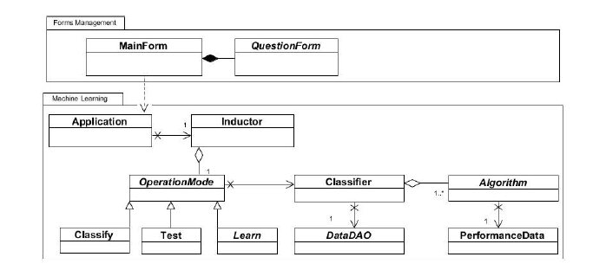

Diagrama de classes do exemplo criado para aplicação psicológica disponível em: https://github.com/gui-aguiar/Ideal-Applications/tree/master/App%20PsychV2

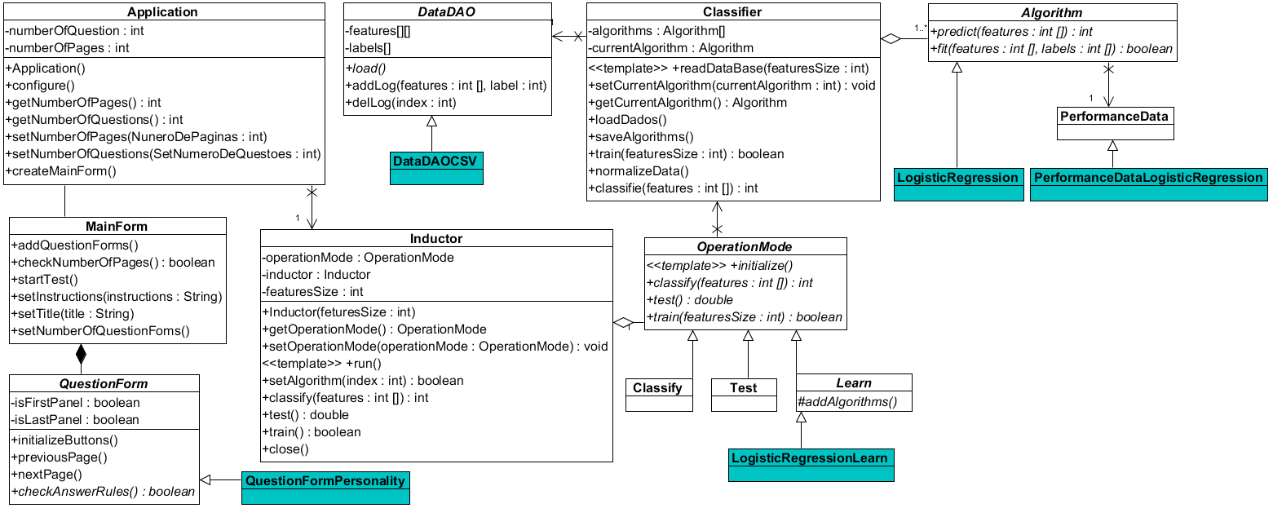

Abaixo, encontram-se documentados os hot spots do framework.

Pacote FormsManagement

– MainForm
O construtor da classe MainForm é um método template. Ele realiza a chamada para vários métodos hook que podem ter seus parâmetros modificados de acordo com cada aplicação. São eles:

configureCloseAction – Método que define ações a serem realizadas quando o formulário principal for fechado. Pode ser modificado para adicionar ações que vão além do simples encerramento da aplicação, como por exemplo a escrita de um arquivo de log.

defineDataInfo – Esse método por sua vez faz a chamada de outros dois métodos que devem ser parametrizados. Os métodos setNumberOfQuestionForms e setNumberOfQuestions. O primeiro deve ser invocado com o número de formulários em que as features do problema foram divididas. O formulário inicial com as instruções de uso não deve ser contabilizado para a parametrização desse método. Já o segundo, refere-se ao número total de features do problema. Portanto se um determinado problema possui 60 features, e os formulários foram desenhados com 06 questões cada, os métodos deverão ser invocados com os parâmetros 10 e 60 respectivamente.

setInstrucionsPanelComponents – Adiciona e configura componentes visuais do painel que irpa mostrar as intruções para o usuário da aplicação.

setQuestionPanelsComponents – Cria o painel que conterá todos os formulários com as questões da aplicação. O método tambem faz invoca addQuestionPanels, que tem a implementação vazia por padrão. addQuestionPanels deve ser preenchido com as criações de todos os formulários de questões da aplicação. Cada um desses formularios deve ser adicionado ao componente questionPanelsPane.

checkNumberOfPages – não deve ser modificado. Faz a averiguação se o método addQuestionPanels foi configurado com o mesmo número de formulários que foram preenchidos no método setNumberOfQuestionForms.

SetFormInfo – faz a chamada para outros dois métodos. setTitle e setInstructions. O primeiro recebe como parâmetro o título dado a aplicação, que será exibido no formulário de instruções. O segundo, a string com todas as instruções fornecidas ao usuário da aplicação.

runApplication – não deve ser modificado.

– QuestionPanel
Classe abstrata que representa um formulário com questões a serem preenchidas pelo usuário. Já contém um mecanismo de navegação entre as instâncias de seu tipo, através de botões, e que também invoca a finalização do questionário quando se encontra na última página. Existem duas variáveis globais que devem ser preenchidas após a criação das instâncias das subclasses de QuestionPanel para auxiliar no controle dos botões. IsFirstPanel e IsLastPanel devem ter o valor verdadeiro atribuído a elas caso a instância esteja representando, respectivamente, a primeira ou a última páginas de quetões.
Deve então ser estendida para ser livremente desenhada com componentes adequados a aplicação. Os métodos que devem ser sobrescritos são dois: checkAnswerRules e collectData. “checkAnswerRules” deve implementar a verificação das regras de preenchimento do formulário, como por exemplo, se todos os campos estão preenchidos. “collectData” deve levar os dados dos campos preenchidos pelo usuário até o atributo da classe “data”. Para auxiliar nessa tarefa, o atributo “index” deve ser utilizada. Tal variável dese ver preenchida com o valor do índice do formulário com relação a todos os formulários de questões criados.

Pacote MachineLearning

Application – Classe que serve como fachada entre os dois pacotes e propaga as configurações dos formulários para as classes de machine learning. O método “createOperationMode” deve ser implementado com a criação de uma instância de alguma subclasse de OperationMode.

Classifier – Representa o objeto responsável pela comunicação e utilização do algoritmo. Deve ter seu método createDataDAO preenchido com o código da criação de uma instância da subclasse de DataDAO e também implementar um método de normalização dos dados da aplicação, caso necessário, no método normalizeData;

DataDAO – Classe abstrata responsável por acessar os dados de treinamento da aplicação. Possui dois métodos que podem ser implementados pelos usuários opcionalmente. São os métodos addLog e delLog. Esses métodos podem ser utilizados para adicionar ou remover entradas nos dados originais da aplicação.
Para estender a classe, deve-se sobrescrever o método abstrato load. Esse método deve fazer o carregamento dos dados para os campos features e labels. Por exemplo, o método load pode implementar um algoritmo que carregada dados de um arquivo csv para tais estruturas

Learn – Classe abstrata que deve ser especializada para sobrescrever o método addAlgorithms. Tal método é responsável por criar as instâncias dos algoritmos utilizados durante a aplicação, e adicioná-los na lista de algoritmos da classe Classifier.

PerformaceData - Classe abstrata, que deve ser especializada para conter os dados de performance do algoritmo. Por não estar relacionada diretamente com nenhuma plataforma ou algoritmo a classe é totalmente vazia, permitindo ao usuário adaptá-la as medidas de desempenho adequadas a cada caso.

